Общие требования пожарной безопасности в частном жилом секторе:

1. Территория приусадебного земельного участка, в пределах противопожарных расстояний между зданиями, сооружениями и строениями, а также участки, прилегающие к жилым домам и иным постройкам, должны своевременно очищаться от горючих отходов, мусора, тары, опавших листьев, сухой травы и т. п.
2. Противопожарные расстояния между зданиями, сооружениями и строениями не разрешается использовать под складирование материалов, оборудования и тары, для стоянки транспорта и строительства (установки) зданий и сооружений.

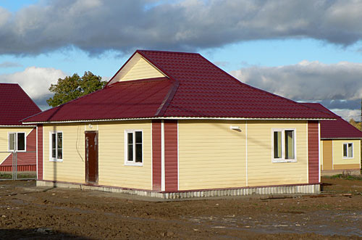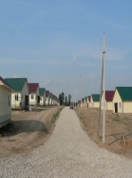

3. Разведение костров, сжигание отходов и мусора не разрешается в пределах установленных противопожарных расстояний, но не ближе 50 м до зданий и сооружений. Сжигание отходов и мусора в специально отведенных для этих целей местах должно производиться под контролем человека.

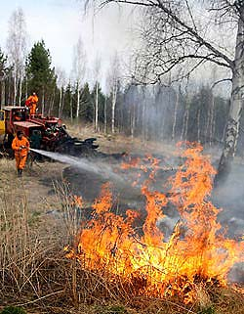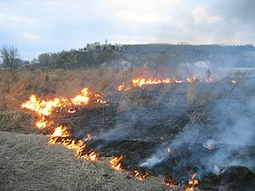

4. Дороги, проезды и подъезды к зданиям, сооружениям, строениям и водоисточникам, используемым для целей пожаротушения, должны быть всегда свободными для проезда пожарной техники, содержаться в исправном состоянии, а зимой быть очищенными от снега и льда
5. Ширина проездов для пожарной техники должна составлять не менее 6 метров. В общую ширину противопожарного проезда, совмещенного с основным подъездом к зданию, допускается включать тротуар, примыкающий к проезду.
6. Планировочное решение малоэтажной жилой застройки (до 3 этажей включительно) должно обеспечивать подъезд пожарной техники к зданиям, сооружениям и строениям на расстояние не более 50 метров.
7. Противопожарное расстояние от хозяйственных и жилых строений на территории приусадебного земельного участка до лесного массива должно составлять не менее 15 метров.
8. Противопожарные расстояния от одно-, двухквартирных жилых домов и хозяйственных построек (сараев, гаражей, бань) на приусадебном земельном участке до жилых домов и хозяйственных построек на соседних приусадебных земельных участках следует принимать в соответствии с таблицей 1.
Таблица 1:
┌────────────┬───────────────┬──────────────────────────────────────────┐
│ Степень │ Класс │ Минимальные расстояния при степени │
│огнестойкос-│конструктивной │ огнестойкости и классе конструктивной │
│ ти здания │ пожарной │ пожарной опасности зданий, сооружений и │
│ │ опасности │ строений, метры │
│ │ ├─────────────┬──────────────┬─────────────┤
│ │ │ I, II, III │ II, III, IV │ IV, V │
│ │ │ С0 │ С1 │ С2, С3 │
├────────────┼───────────────┼─────────────┼──────────────┼─────────────┤
│ I, II, III │ С0 │ 6 │ 8 │ 10 │
├────────────┼───────────────┼─────────────┼──────────────┼─────────────┤
│II, III, IV │ С1 │ 8 │ 10 │ 12 │
├────────────┼───────────────┼─────────────┼──────────────┼─────────────┤
│ IV, V │ С2, С3 │ 10 │ 12 │ 15 │
└────────────┴───────────────┴─────────────┴──────────────┴─────────────┘
При этом:
- допускается уменьшать до 6 метров противопожарные расстояния между указанными типами зданий при условии, что стены зданий, обращенные друг к другу, не имеют оконных проемов, выполнены из негорючих материалов или подвергнуты огнезащите, а кровля и карнизы, также, выполнены из негорючих материалов;
- противопожарные расстояния между жилым домом и хозяйственными постройками, а также между хозяйственными постройками в пределах одного приусадебного земельного участка не нормируются.
9. Рекомендуется у каждого жилого строения устанавливать емкость (бочку) с водой или иметь огнетушитель.

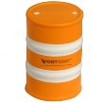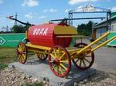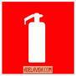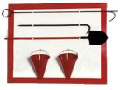

10. В индивидуальных жилых домах допускается хранение (применение) не более 10 л ЛВЖ и ГЖ в закрытой таре. ЛВЖ и ГЖ в количестве более 3 л должны храниться в таре из негорючих и небьющихся материалов.
На территориях жилых домов не разрешается оставлять на открытых площадках и во дворах тару (емкости, канистры и т. п.) с легковоспламеняющимися и горючими жидкостями, а также баллоны со сжатыми и сжиженными газами.
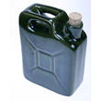

11. Не допускается хранение баллонов с горючими газами в индивидуальных жилых домах, на кухнях, на путях эвакуации, в цокольных этажах, в подвальных и чердачных помещениях, на балконах и лоджиях.
12. Газовые баллоны (рабочий и запасной) для снабжения газом бытовых газовых приборов (в том числе кухонных плит, водогрейных котлов) должны, как правило, располагаться вне зданий в пристройках (шкафах или под кожухами, закрывающими верхнюю часть баллонов и редуктор) из негорючих материалов у глухого простенка стены на расстоянии не ближе 5 м от входов в здание, цокольные и подвальные этажи.

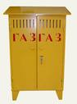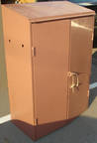

13. Пристройки и шкафы для газовых баллонов должны запираться на замок и иметь жалюзи для проветривания, а также иметь предупреждающие надписи “Огнеопасно. Газ”.


14. Размещение и эксплуатация газобаллонных установок, в состав которых входит более двух баллонов, а также установок, размещаемых внутри зданий для проживания людей, должны осуществляться в соответствии с требованиями действующих нормативных документов по безопасности в газовом хозяйстве.
15. У входа в индивидуальные жилые дома, в которых применяются газовые баллоны, размещается предупреждающий знак пожарной безопасности с надписью “Огнеопасно. Баллоны с газом”.


16. При использовании установок для сжигания горючих газов запрещается:
эксплуатация газовых приборов при утечке газа;
присоединение деталей газовой арматуры с помощью искрообразующего инструмента;
проверка герметичности соединений с помощью источников открытого пламени (в том числе спички, зажигалки, свечи);
проведение ремонта наполненных газом баллонов.
17. Перед началом отопительного сезона печи, камины и другие отопительные приборы и системы должны быть проверены и отремонтированы. Неисправные печи, камины и другие отопительные приборы к эксплуатации не допускаются.

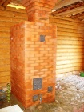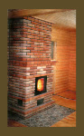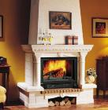

18. Печи, камины и другие отопительные приборы должны иметь установленные нормами противопожарные разделки (отступки) от горючих конструкций, без прогаров и повреждений предтопочный лист размером не менее 0,5 х 0,7 м (на деревянном или другом полу из горючих материалов).
19. Очищать дымоходы, печи и камины от сажи необходимо перед началом, а также в течение всего отопительного сезона не реже:
одного раза в три месяца для отопительных печей;
одного раза в два месяца для печей и очагов непрерывного действия;
одного раза в месяц для кухонных плит и других печей непрерывной (долговременной) топки.
20. При эксплуатации печного отопления запрещается:
оставлять без присмотра топящиеся печи и камины, а также поручать надзор за ними малолетним детям;
располагать топливо, другие горючие вещества и материалы на предтопочном листе;
применять для розжига бензин, керосин, дизельное топливо и другие легковоспламеняющиеся и горючие жидкости;
топить углем, коксом и газом печи, не предназначенные для этих видов топлива;
использовать вентиляционные и газовые каналы в качестве дымоходов;
перекаливать отопительные приборы печи.
21. На чердаках все дымовые трубы и стены, в которых проходят дымовые каналы, должны быть побелены.
22. Разделка печи должна быть больше толщины перекрытия (потолка) на 70 мм. Опирать или жестко соединять разделку печи с конструкцией здания не следует.
23. Разделки печей и дымовых труб, установленных в проемах стен и перегородок из горючих материалов, следует предусматривать на всю высоту печи или дымовой трубы в пределах помещения. При этом толщину разделки следует принимать не менее толщины указанной стены или перегородки.
24. Зазоры между перекрытиями, стенами, перегородками и разделками следует предусматривать с заполнением негорючими материалами.
25. Размеры разделок печей и дымовых каналов с учетом толщины стенки печи следует принимать равными:
500 мм до конструкций зданий из горючих материалов;
380 мм - до конструкций из горючих материалов, примыкающих под углом к фронту печи, и защищенных - штукатуркой толщиной 25 мм по металлической сетке или металлическим листом по асбестовому картону толщиной 8 мм от пола до уровня на 250 мм выше верха топочной дверки.

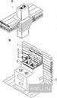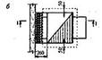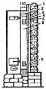

26. Расстояние от топочной дверки до противоположной стены должно быть не менее 1250 мм.
27. Размеры отступок от печей до строительных конструкций следует принимать в соответствии с таблицей 2.
Таблица 2:
┌──────────────────┬───────────────┬────────────────────────────────────┐
│ Толщина стенки │ Отступка │ Расстояние от наружной поверхности │
│ печи, мм │ │печи или дымового канала (трубы) до │
│ │ │ стены или перегородки, мм │
│ │ ├──────────────────┬─────────────────┤
│ │ │ не защищенной от │ защищенной от │
│ │ │ возгорания │ возгорания │
├──────────────────┼───────────────┼──────────────────┼─────────────────┤
│ 120 │ Открытая │ 260 │ 200 │
├──────────────────┼───────────────┼──────────────────┼─────────────────┤
│ 120 │ Закрытая │ 320 │ 260 │
├──────────────────┼───────────────┼──────────────────┼─────────────────┤
│ 65 │ Открытая │ 320 │ 260 │
├──────────────────┼───────────────┼──────────────────┼─────────────────┤
│ 65 │ Закрытая │ 500 │ 380 │
├──────────────────┴───────────────┴──────────────────┴─────────────────┤

28. Отступку для печей заводского изготовления следует принимать по документации завода-изготовителя.
29. Каждый камин на твердом топливе должен быть присоединен к индивидуальному или коллективному дымоходу.
Подключение к коллективному дымоходу должно производиться через воздушный затвор, как правило, с присоединением к вертикальному коллектору ответвлений воздуховодов через этаж (в уровне каждого вышележащего этажа).
30. Сечение дымоходов (дымовых каналов) заводской готовности для дымоотвода от каминов должно приниматься не менее 8 см² на 1 кВт номинальной тепловой мощности теплогенерирующих аппаратов, работающих на твердом топливе, не менее 5,5 см² на 1 кВт номинальной тепловой мощности теплогенерирующих аппаратов, работающих на газообразном и жидком топливе.
31. Размеры разделок и отступок дымовых каналов каминов следует принимать в соответствии с технической документацией завода-изготовителя.
32. Линии электроснабжения помещений зданий, сооружений и строений должны иметь устройства защитного отключения (УЗО), предотвращающие возникновение пожара при неисправности электроприемников.



33. Распределительные электрические щиты должны иметь конструкцию, исключающую распространение горения за пределы щита из слаботочного отсека в силовой и наоборот.
34. Разводка кабелей и проводов от поэтажных распределительных щитков до помещений должна осуществляться в каналах из негорючих строительных конструкций или погонажной арматуре, соответствующих требованиям пожарной безопасности.
35. Горизонтальные и вертикальные каналы для прокладки электрокабелей и проводов в зданиях, сооружениях и строениях должны иметь защиту от распространения пожара. В местах прохождения кабельных каналов, коробов, кабелей и проводов через строительные конструкции с нормируемым пределом огнестойкости должны быть предусмотрены кабельные проходки с пределом огнестойкости не ниже предела огнестойкости данных конструкций.

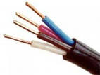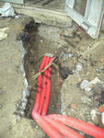

36. Кабели, прокладываемые открыто, должны быть не распространяющими горение.

